Localizarea reperelor faciale pe baza de date Siblings (Siblings Database)
Raport tehnic

Student: Boșcan Tiberiu-Ioan
Grupa: TAID421
Profesor: Florea Corneliu-Nicolae
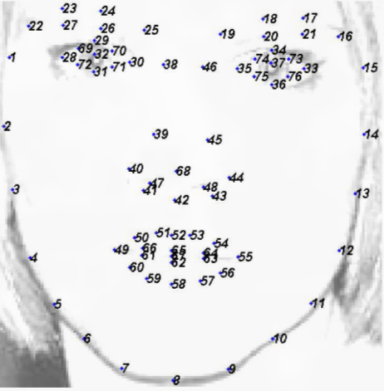
1. Definirea Problemei
Problema abordată este localizarea reperelor faciale (Face Landmark Localization). Obiectivul este de a prezice coordonatele bidimensionale (x, y) ale unui set de puncte cheie(repere) pe fața umană dintr-o imagine de intrare.
În această implementare, se vizează localizarea celor 76 de repere faciale din setul de date.
2. Specificul Bazei de Date
Baza de date utilizată este Siblings Database (https://cgvg.polito.it/siblingsDB.html) introdusă în [1].
Această bază de date conține imagini ale fețelor, inițial fiind concepută pentru recunoașterea relațiilor de rudenie (frați/surori). Pentru sarcina de localizare a reperelor, baza de date include adnotări pentru reperele faciale.
- Pre-procesare: Reprezintă detectarea feței, făcut folosind algoritmul MTCNN (Multi-task Cascaded Convolutional Networks) pentru decuparea și redimensionarea regiunii feței detectate la o dimensiune fixă de 224x224 pixeli înainte de a fi introdusă în rețeaua preantrenată Resnet18.
- Împărțirea Seturilor: Datele au fost împărțite în seturi de antrenare (Train), validare (Validation) și testare (Test), utilizând o proporție de 70% / 20% / 10%.
3. Arhitectură și biblioteci
Modelul folosit este o rețea neuronală convoluțională (CNN) de tip ResNet-18.
Modelul a fost inițializat cu ponderi pre-antrenate pe setul de date ImageNet (ResNet18_Weights.IMAGENET1K_V1).
Stratul final (complet conectat) a fost înlocuit cu un nou strat liniar, având 152 neuroni de ieșiri (pentru a reprezenta cele 76×2 coordonate de repere faciale).
Implementarea a fost realizată în ecosistemul PyTorch, folosind următoarele biblioteci esențiale:
- PyTorch – cadrul principal pentru definirea și antrenarea rețelelor neuronale.
- torchvision.models – pentru încărcarea arhitecturii ResNet-18 pre-antrenate.
- facenet_pytorch.MTCNN – pentru detectarea și decuparea fețelor în etapa de preprocesare.
- torch.optim.AdamW – optimizatorul folosit pentru antrenarea modelului.
- Dataset, DataLoader și transforms – pentru gestionarea datelor și aplicarea transformărilor.
- PIL și Matplotlib – pentru încărcarea și vizualizarea imaginilor.
4. Graficul Performanței pe Setul de Antrenare vs. Validare
Performanța inițială este slabă (Epoca 1), dar se îmbunătățește rapid (Epocile 2-3). La sfârșitul antrenării, eroarea de validare (≈37.45) este foarte apropiată de cea de antrenare (≈36.21). Aceasta indică faptul că modelul nu a supra-antrenat setul de antrenare, dar demonstrează că procesul de optimizare a fost eficient.
Epocă | Loss Antrenare (MSE) | Loss Validare (MSE)
1 | 12052.0068 | 209235.6302
2 | 2943.8529 | 1626.6398
3 | 639.0992 | 294.2531
4 | 182.0076 | 177.6576
5 | 125.3939 | 133.5695
6 | 65.6056 | 72.6371
7 | 53.7648 | 56.8745
8 | 43.8758 | 55.3264
9 | 39.1512 | 38.3297
10 | 36.2128 | 37.4530
5. Performanța Atinsă, Măsurată Statistic
Performanța finală este măsurată pe setul de Testare, utilizând două metrici:
- Loss (MSE): Eroarea Pătratică Medie.
- ME17 (Normalized Mean Error): Eroarea Medie Normalizată pe 17 repere cheie. Această eroare este esențială deoarece este normalizată prin distanța interpupilară (distanța dintre ochi), făcând-o independentă de mărimea feței din imagine. Performanța finală pe setul de testare este ME17 = 0.0883 (sau 8.83% din distanța interpupilară).
6. Comparație cu Rezultate din Literatură
Rezultate Baseline: O performanță rezonabilă de baseline pentru arhitecturi simple sau seturi de date dificile se poate încadra în intervalul 0.06 – 0.10.
Rezultatul obținut de ResNet-18 pe Siblings Database (ME17 = 0.0883) este comparat cu performanța metodelor clasice menționate în lucrarea care introduce baza de date [1].
Metodă | Arhitectură | ME17 (Eroare Normalizată)
Modelul Actual | ResNet-18 (Transfer Learning) | 0.0883
Milborrow, S.[2] | Active Shape Models (STASM) | ≈0.040
Milborrow, S., Nicolls, F. (2008)[3] | Extended Active Shape Model (ASM) | 0.055-0.061
Rezultatul de 0.0883 este un punct de plecare solid. Modelul obținut ar putea fi îmbunătățit prin:
- Utilizarea unui numar mai mare de date anotate corect. O parte din imaginile din setul de date folosit prezintă puncte de reper pozitionate greșit.
- Utilizarea unor augmentări de date mai agresive.
- Trecerea la arhitecturi mai performante (de exemplu, ResNet-50 sau rețele special concepute pentru estimarea reperelor).
7. Referințe
[1] T.F. Vieira, A. Bottino, A. Laurentini, M. De Simone, Detecting Siblings in Image Pairs, The Visual Computer, 2014, vol 30, issue 12, p. 1333-1345, doi: 10.1007/s00371-013-0884-3
[2] Milborrow, S.: Active shape models with Stasm. http://www.milbo.users.sonic.net/stasm/
[3] Milborrow, S., Nicolls, F. (2008). Locating Facial Features with an Extended Active Shape Model. In: Forsyth, D., Torr, P., Zisserman, A. (eds) Computer Vision – ECCV 2008. ECCV 2008. Lecture Notes in Computer Science, vol 5305. Springer, Berlin, Heidelberg. https://doi.org/10.1007/978-3-540-88693-8_37

